**放心汽修认证项目介绍**

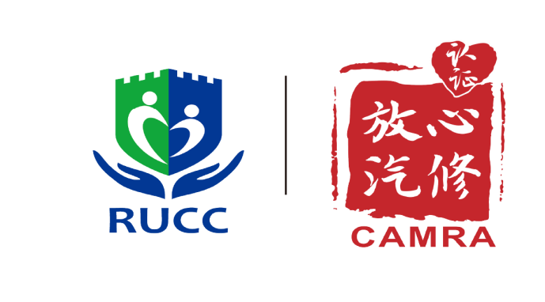

**中国汽车维修行业协会**

**放心联合认证中心**

**2018 ▪北京**

**目 录**

1. 认证项目简介 3

1.1 关于放心汽修认证 3

1.2 认证证书和铭牌 3

1.3 认证相关方 3

1.4 认证项目背景 4

1.5 认证评价标准 4

2. 认证工作规程 4

2.1 认证流程图 5

2.2 认证申请 5

2.3 受理评审 6

2.4 签署合同 6

2.5 审查实施 6

2.6 审查结论 6

2.7 认证决定 6

2.8 颁发证书 7

3. 认证评价指标 7

4. 认证价值 8

4.1 内部价值 8

4.2 外部价值 8

4.2.1 证实能力 8

4.2.2 传递信任 10

4.2.3 认可与采信 10

5. 认证实施机构 11

5.1 中国汽车维修行业协会 11

5.2 放心联合认证中心 12

5.3 授权合作 14

附件一：认证价目表 15

# 认证项目简介

## 关于放心汽修认证

放心汽修认证是中国汽车维修行业协会主导和授权，在国家认证认可监督管理委员会的监管下，依据T/CAMRA 002-2016《放心汽修认证评价规范》，由放心联合认证中心负责实施的针对汽车维修服务的第三方认证项目。

## 认证证书和铭牌

本项目通过可测量的评价指标，以可追溯的认证过程，对汽修企业的诚信、规范、能力、质量、服务和社会责任等经营要素进行合规性评价，评价合格后企业将获得：

* 在国家认监委官网注册的放心汽修认证证书
* 中国汽车维修行业协会颁发的放心汽修铭牌

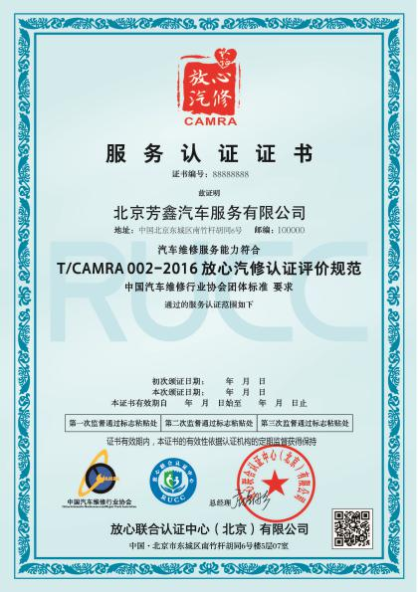

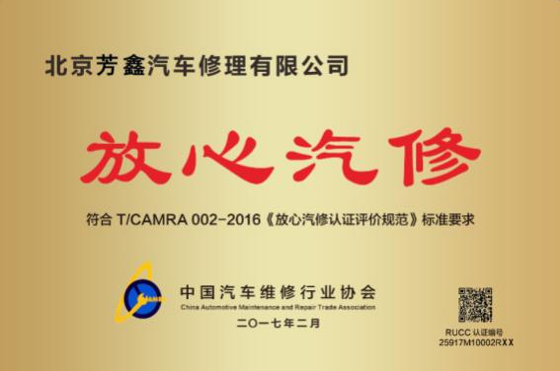

认

认证证书 放心汽修铭牌

## 认证相关方

* 汽修企业质量信用的第三方公示性证明
* 车主进行车辆维修保养优选汽修企业的指南
* 政府行管部门机动车维修质量信誉考核和相关市场准入的采信因素
* 汽车主机厂、保险公司、连锁机构和网络服务平台等遴选合作伙伴的重点关注条件

## 认证项目背景

放心汽修认证旨在贯彻落实“关于促进汽车维修业转型升级提升服务质量的指导意见（交运发〔2014〕186号）”的政策精神，放心汽修认证项目是整个汽修行业诚信体系建设的重要组成部分，是继汽车三包新政、同质配件、维修技术信息公开、汽车销售管理办法等反垄断举措后，通过第三方评价认证进而促进市场公平竞争的又一重大举措。

## 认证评价标准

《放心汽修认证评价规范》标准由中国汽车维修行业协会连锁经营工作委员会提出，由中国汽车维修行业协会技术和标准化委员会归口管理，通过《关于发布中国汽车维修行业协会团体标准<放心汽修认证评价规范> 的通知》（中汽修协字[2016]16号）文件向行业发布、实施。

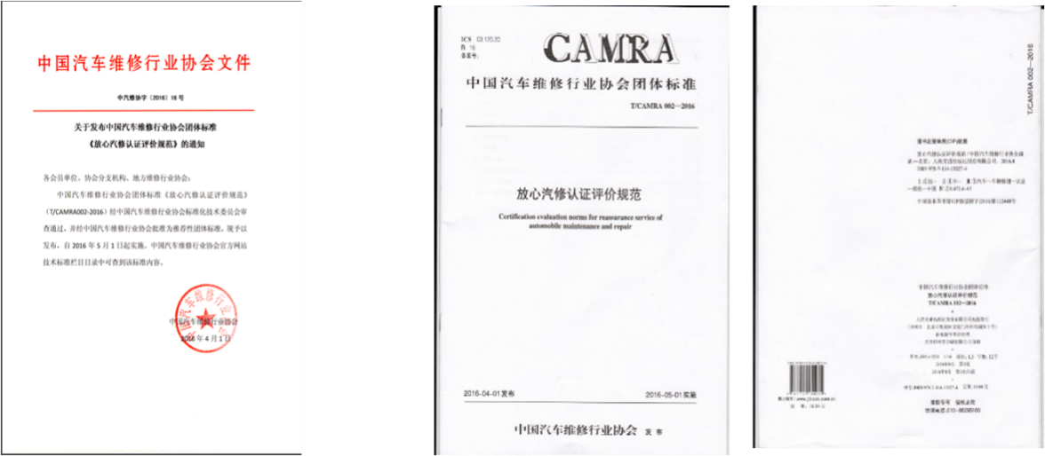

该标准由人民交通出版社出版发行，国家出版物核定版本号ISBN 978-7-114-13027-4，中国版本图书馆CIP数据核字（2016）第112448号。

# 认证工作规程

认证评价工作经中国汽车维修行业协会授权，由放心联合认证中心（国家认监委批准设立的专业认证机构）协调管理和组织实施，选派具有CCAA（中国认证认可协会）注册资格的服务认证审查员组成评价组，依据CNAS-SC25:2015《服务认证机构认可方案》实施评价工作。

## 认证流程图

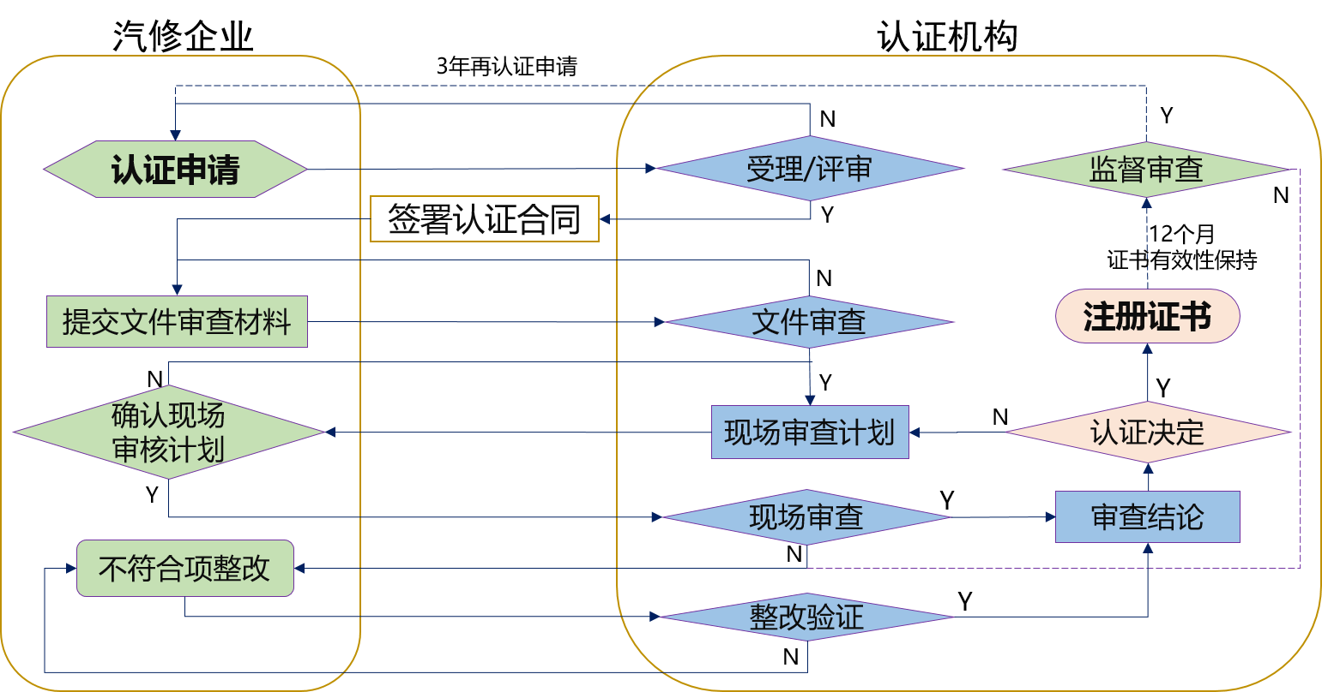

放心汽修认证评价工作包括认证申请、受理评审、签署合同、审查实施、审查结论、认证决定和颁发证书。

## 认证申请

企业申请放心汽修认证，应满足以下条件：

* 合法合规

基本判定条件是认证企业具有合法的工商资质和经营资质，工商资质包括营业执照、组织机构代码证（或三证合一、五证合一），经营资质是指道路运输经营许可证（或机动车维修经营许可证），均在有效期内。

* 无重要负面事件

企业在申请认证之前一年内未发生重大违法、违规、失信、责任事故等事件。

满足以上条件的企业可向放心联合认证中心提出认证申请，提交认证申请书、资格证明及相关信息。

## 受理评审

放心联合认证中心对申请人提交的认证申请书、资格证明及相关信息进行评审。评审结果符合认证要求的可签订认证合同，不符合要求的，待申请人整改后重新提交。

## 签署合同

申请人可直接和放心联合认证中心签署认证合同。

申请人也可委托其他相关方和放心联合认证中心签署认证合同，但被认证主体必须是申请人。

## 审查实施

放心联合认证中心对所申请的认证项目的评价工作进行系统的策划，与申请人达成共识后确定审查方案。

确定了审查方案后，放心联合认证中心选派具有CCAA注册资格的服务认证审查员组成审查组实施审查任务。审查组成员包括审查组长和审查员。

审查实施过程分为文件审查和现场审查两个阶段，审查内容依据《放心汽修认证评价规范》。

审查组在现场审查前首先对申请人提交的文件的符合性进行评审，文件审查结束，由审查组长与企业沟通确认审查计划，然后审查组根据审查计划进行现场审查。

## 审查结论

审查组根据文件审查及现场审查结果出具审查报告，给出推荐性评价结论。

## 认证决定

现场审查结束后，放心联合认证中心依据认证要求对现场审查过程中形成的记录、报告以及不符合项的整改情况进行复核，并做出最终的认证决定，即是否批准申请人认证注册。

## 颁发证书

认证证书是申请人的服务符合标准要求并通过认证的证明性文件。

放心联合认证中心负责制作、颁发认证证书，并发布获证公告。

认证证书的内容一般包括：申请人名称、地址；服务的地址和业务范围；证书编号；认证依据；认证机构名称；证书签发日期及有效期的起止时间。

认证证书依照相关规定报国家认监委注册，根据证书编号可在国家认监委官网上查询证书真伪、有效期限和证书范围等。

# 认证评价指标

认证审查阶段的评价指标设定依据T/CAMRA 002-2016《放心汽修认证评价规范》团体标准，包括六个评价维度。

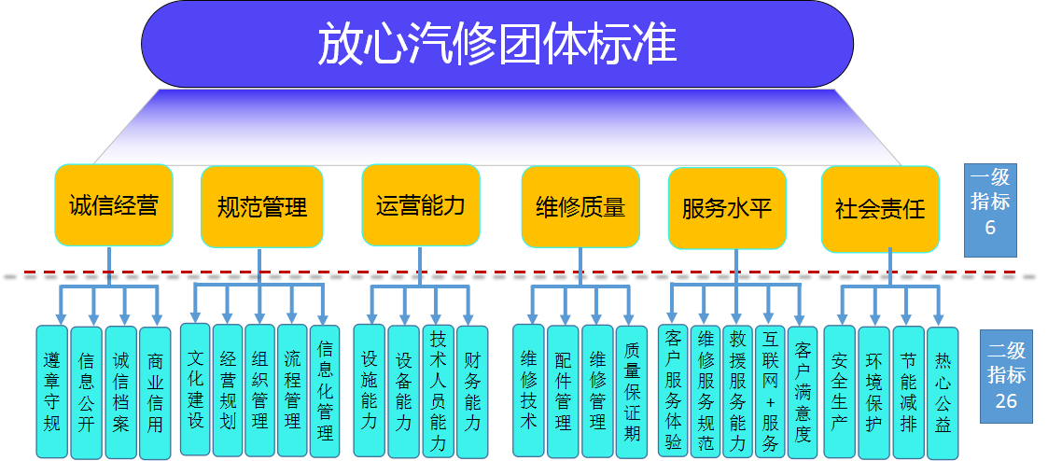

* “诚信经营”是对企业家价值观、企业经营理念和诚信管理体制的评价，是整个评价指标体系的基础部分；
* “规范管理”和“运营能力”分别从软和硬两方面来评价企业对其所提供服务的支撑能力；
* “维修质量”和“服务水平”是从顾客体验和感知的角度对企业进行评价，其中“维修质量”是汽修企业的本功和持续健康发展的基础，“服务水平”决定了汽修企业提升客户满意度、保持竞争优势的关键要素；
* “社会责任”是对企业追求的评价，是对企业更高的要求，企业在创造利润、对股东承担责任的同时，还要承担对员工、消费者、社区和环境的责任，要在生产过程中关注人的价值。

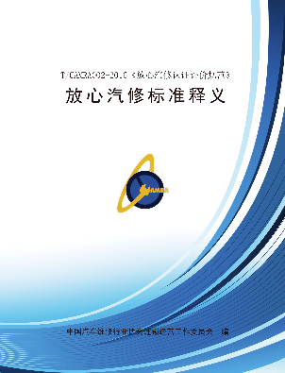

***请参阅《放心汽修标准释义》***

# 认证价值

## 内部价值

* 通过放心汽修认证过程，企业建立服务蓝图，确定服务过程中的关键接触点，明确服务和管理的重点，也会发现不足和薄弱环节，有利于服务质量提升；
* 通过放心汽修认证过程，企业可提炼出自身的服务特色，促使企业创新服务模式，塑造服务品牌。

## 外部价值

## 证实能力

* **认证证书权威验证**

放心汽修服务认证证书是具备法律效力的证明文件。 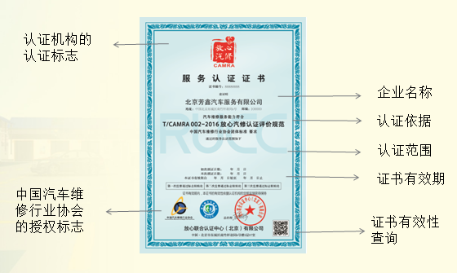

放心汽修服务认证证书的有效性可在国家认证认可监督管理委员会的官方网站（[www.cnca.gov.cn](http://www.cnca.gov.cn)）进行查询、得到验证。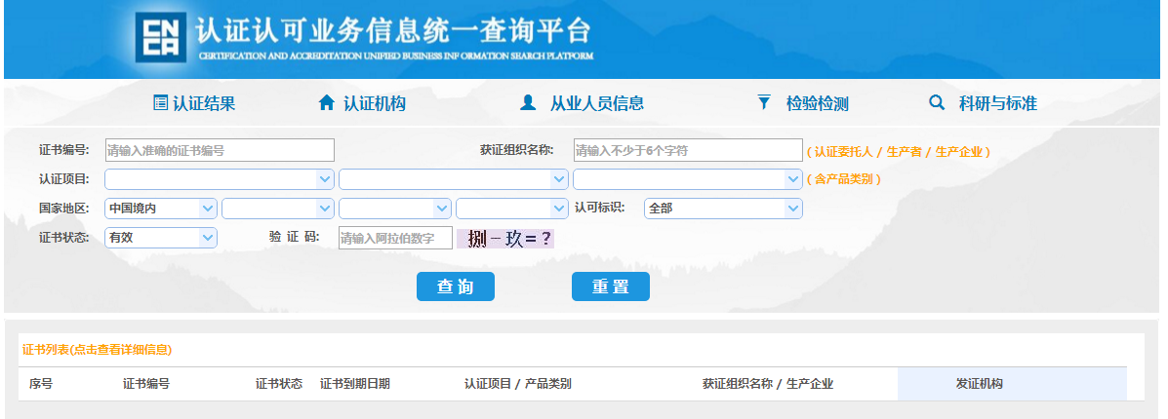

* **国家协会权威授牌**

放心汽修企业铭牌是中国汽车维修行业协会应获证企业申请、采信放心汽修服务认证证书的结果而颁发的证明文件。

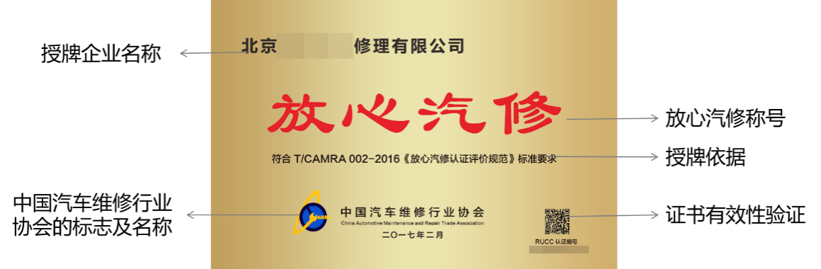

获牌企业将在协会的官方网站（[www.camra.org.cn](http://www.camra.org.cn/)）上公示。

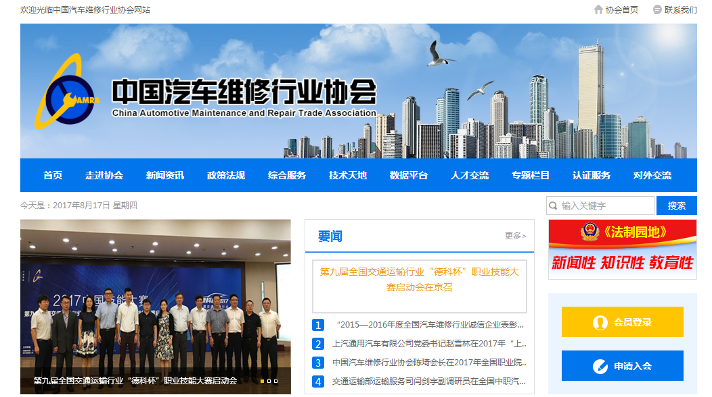

## 传递信任

* 通过认证，可获得顾客、商业合作伙伴和其他利益相关方的信任；
* 认证证书和铭牌，是企业自主开展营销的有力抓手，是最好的活广告；
* 通过认证，可显著提升企业品牌的美誉度和影响力，获得市场认同；
* 获证企业可借助中国汽车维修行业协会、放心联合认证中心这两个平台的联动媒体资源，在汽车后市场、社会信用体系建设、品牌促进等专业媒体或垂直网站上公示、宣传，在地方城市、行业中参与品牌、信用有关排行榜，进一步扩大企业及其品牌的传播效果。

## 认可与采信

放心汽修认证是权威、专业的第三方认证，放心汽修认证企业是汽车后市场的优质服务资源，得到了越来越多的部门认可和机构采信。

* 关联业务采信

通过放心汽修认证的企业，在自愿的前提下，可以极简流程和成本价格继续获得ISO 9001质量管理体系认证证书和中国人民银行认可的企业信用评级证书。

* 行业管理部门采信
  + 交通运输部运输服务司主办、中国汽车维修行业协会承办的两年一度全国汽车维修行业诚信企业表彰活动将放心汽修认证做为加分项；
  + 越来越多的地方机动车维修管理部门将放心汽修认证做为年度质量信誉考核工作的加分项；
* 产业链采信

放心汽修认证是体现企业竞争优势的权威公示性证明，得到汽修产业链各个环节的认可并采信，助力企业在产业链的重大战略合作、商务合同中占领先机，实现目标。包括：

* + 汽车生产企业（主机厂）
  + 保险公司
  + 电商平台

……

* 供应链采信

汽修企业的供应链体系已将通过放心汽修认证的企业作为优质客户资源，并提供差异化的优质服务和超值的价格，供企业自愿选择，包括：

* + 管理咨询业
  + 技术服务业
  + 教育培训业
  + 汽保设备商
  + 零部件厂商
  + 汽车用品厂商

……

* 竟争性领域应用

在政府采购、市场准入、招投标和投融资等竞争性商业活动中，放心汽修认证证书和中汽修协铭牌就是实现差异化、树立竞争优势的重要证明文件，助力企业占领市场，实现目标。

# 认证实施机构

## 中国汽车维修行业协会

中国汽车维修行业协会（英文名称：China Automotive Maintenance and Repair Trade Association ，缩写为CAMRA）是由在中国境内从事汽车维修、检测及相关行业的企业、事业单位和团体以及个人在平等的基础上依法自愿结成的行业性、全国性、非营利性的社会组织。

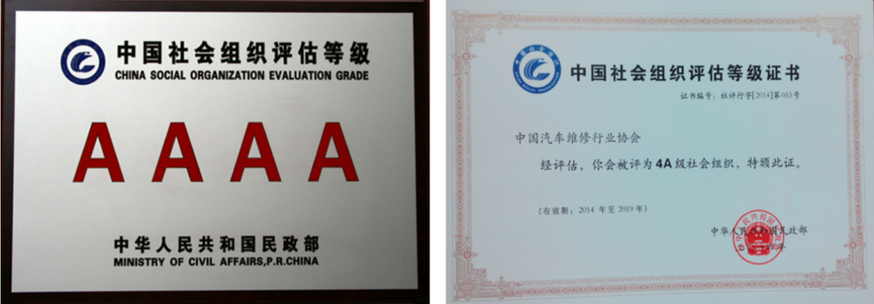

协会宗旨为政府和企事业单位服务，当好参谋和助手，发挥桥梁和纽带的作用；做好自律性行业管理工作，维护行业整体利益，发挥行业总体优势；深化企业改革、推动技术进步、促进汽车维修和检测行业的发展。

中国汽车维修行业协会接受业务主管单位交通运输部和登记管理机关民政部的业务指导和监督管理。

## 放心联合认证中心

放心联合认证中心定位于第三方认证专业机构，经国家认证认可监督管理委员会批准设立。放心联合认证中心以“诚信惠民生，优质报社会”为使命，致力于成为汽车后市场专业认证的引领者，让中国汽车服务更有信心！

放心联合认证中心紧跟国家和行业的政策、法规和标准的发展，以“质量第一、体验至上、安全环保、诚信规范”为认证宗旨，秉承“公正、独立、专业、严谨”的认证方针，牢固坚持客户至上的服务理念，力争为顺应供给侧改革、助力民生服务创新、促进市场公平竞争、加快社会信用体系建设而做出自己的贡献！

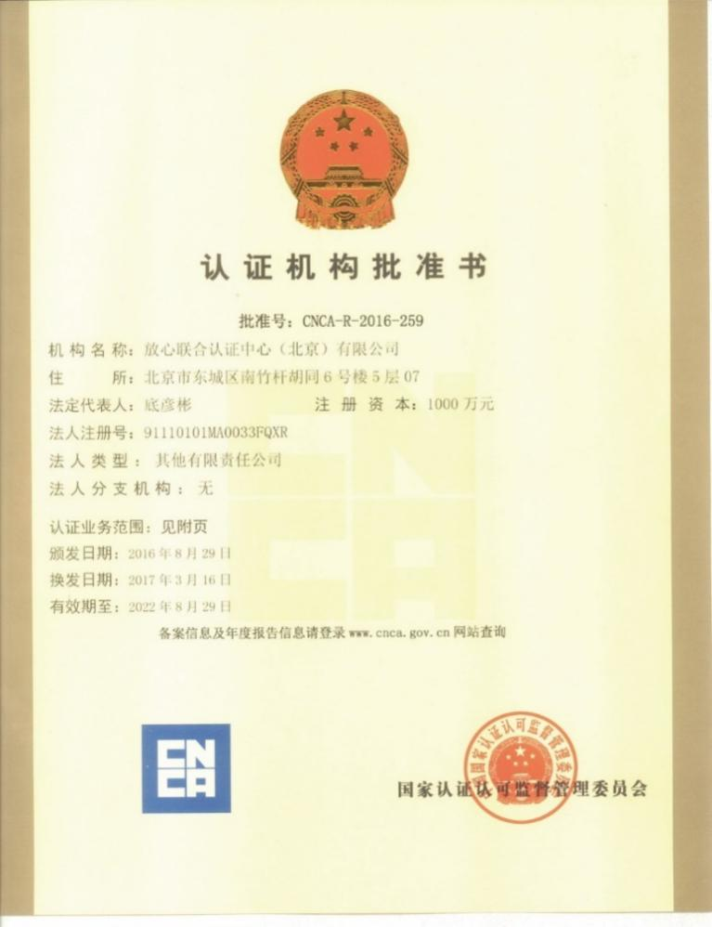

* 认证机构资质

放心联合认证中心经国家认证认可监督管理委员会批准设立。

* 审查员资格

放心联合认证中心拥有众多国家注册资格的服务认证审查员。

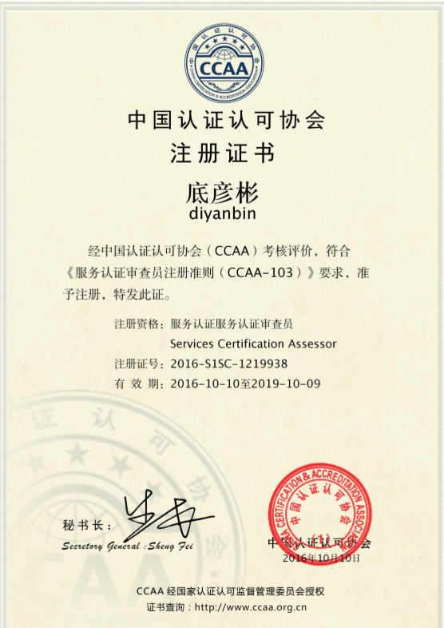

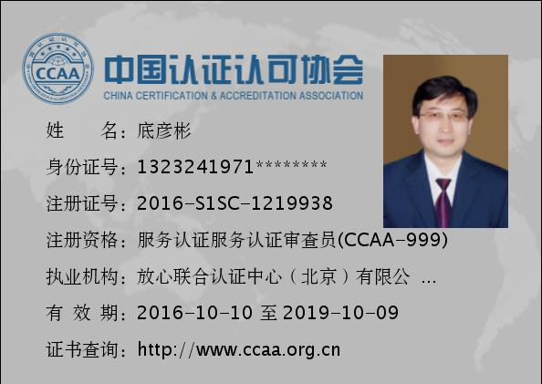

## 授权合作

“放心汽修”认证项目由放心联合认证中心和中国汽车维修行业协会合作推出，旨在贯彻落实“关于促进汽车维修业转型升级提升服务质量的指导意见（交运发〔2014〕186号）”的政策精神。放心汽修认证项目是整个汽修行业诚信体系建设的重要组成部分，是继汽车三包新政、同质配件、维修技术信息公开等反垄断举措后，通过第三方评价认证进而促进市场公平竞争的又一重大举措。

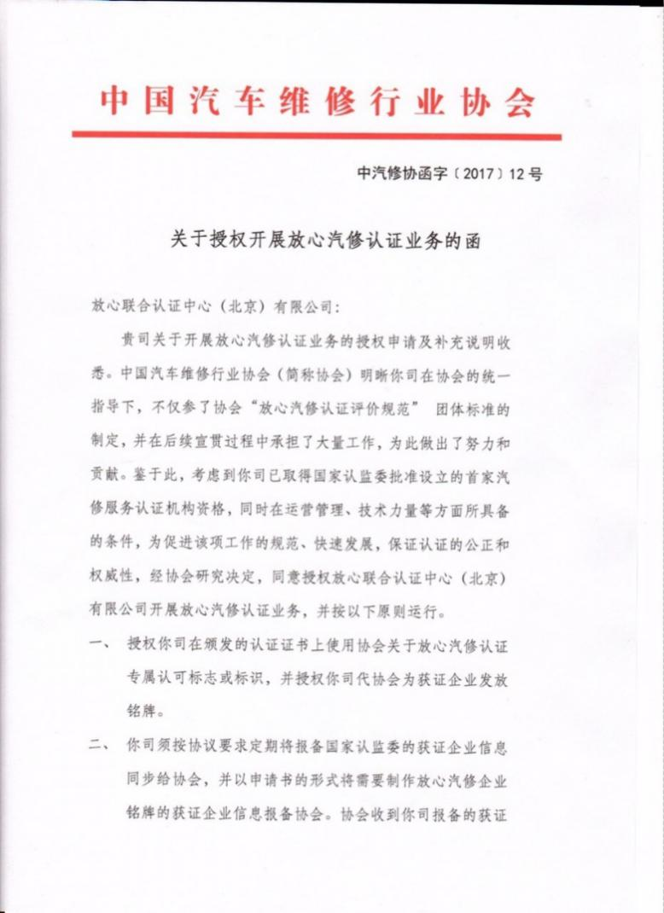

**----------------------------------------------------------**

**放心联合认证中心**

**通信地址：北京市东城区彭庄60号YOLO文化产业园17号楼402**

**电 话：010-65178891 13810100426**

**传 真：010-65178891**

**认证中心官网：[www.fangxin8.net](http://www.fangxin8.net)**

**微信公众号（搜索关键字）：放心联合认证中心**

**----------------------------------------------------------**

# 附件一：认证价目表

放心汽修认证价目表

|  |  |  |
| --- | --- | --- |
| **认证项目类别** | **服务认证费（元）** | |
| **首次认证基准费** | **年监督审核费** （认证费*X%/年） |
| **大中型客车（一类） 大型货车（一类）** | **¥18,000.00** | **30%** |
| **小型汽车（一类） 大中型客车（二类） 大型货车（二类）** | **¥15,000.00** |
| **小型汽车（二类）** | **¥12,000.00** |
| **汽车（三类）：** 综合小修、发动机维修、车身维修（包含涂漆）、自动变速器维修 | **¥9,000.00** | **40%** |
| **汽车（三类）：** 电气系统维修、轮胎动平衡及修补、四轮定位检测调整、汽车润滑与养护（供油系统维护和油品更换）、喷油泵和喷油器维修、曲轴修磨、气缸镗磨、散热器(水箱)维修、空调维修、汽车美容装潢（包含车身清洁维护）、汽车玻璃安装及修复 | **¥6,000.00** | **50%** |

说明：

1. 汽修连锁机构、汽修企业集团或150人以上大型汽修企业价格另议
2. 认证费不含审查员进驻现场审查时的往返差旅费。